狭义相对论-随堂讨论（含答案）
1，比较爱因斯坦相对性原理和伽利略相对性原理的根本区别。在一个参考系内做力学实验能否测出这个参考系相对于惯性系的而加速度？
答：力学相对性原理：对于不同的惯性系，力学的基本规律形式不变。 在任何惯性系中，同一力学现象将按相同的形式发生和演变。
在非惯性系中做力学试验可以通过非惯性力得到这个非惯性系的加速度。
2，如何理解同时的相对性；如果光速无限大，同时的相对性还会存在吗？
答：利用洛伦兹变换，光速无限大，则不再有同时的相对性。
*3，高速前进中的一列火车的车头和车尾各遭到一次闪电轰击.据车上的观察者测定这两次轰击是同时发生的.试问:据地面上观察者测定它们是否同时?如果不同时 何处选遭轰击?
答：不同时 车尾先遭轰击.
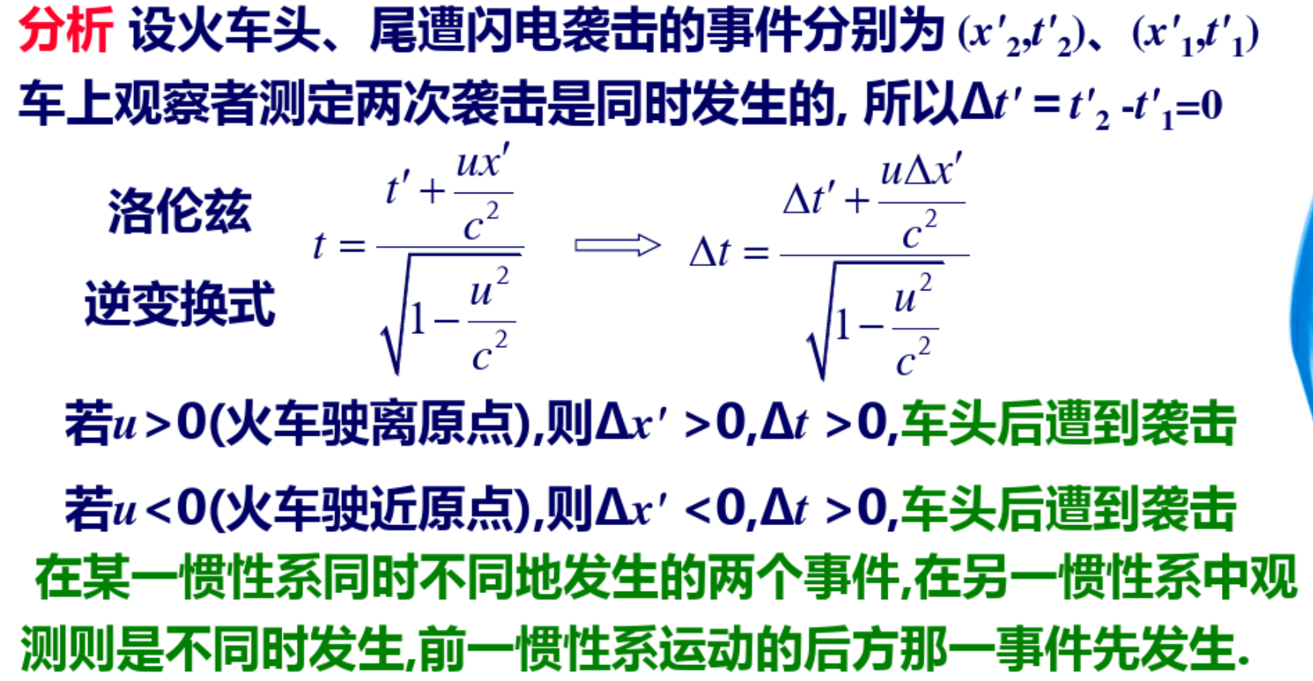
4，长度的测量和同时性有什么关系？为什么长度的量度和参考系有关？
答：长度的测量是两端坐标的同时测量值的差。所以长度测量和同时性紧密相连。
*5，一根刚性杆的固有长度恰好和栅栏的间隔相等。杆与栅栏保持平行，向前高速运动，同时具有一个向栅栏靠拢的微笑横向运动速度。当杆飞临栅栏所在平面时，正好对准一个空挡。因为长度收缩效应，她此刻的长度比栅栏间隔略小，竟未受到任何阻碍而顺利通过。如果你是站在杆上的观察者，会发现栅栏的间隔因为长度收缩效应而变得比杆的长度要小。如何解释这种情况？
答：这里首先清楚一个问题：在地面上看，杆子的运动适合栅栏平行的，但是在杆的参考系看，不再平行！因为尺缩效应只发生在运动方向，所以不同参考系看到的参考角发生了变化。就本题而言，站在杆的参考下，杆子时斜着进入栅栏的，所以仍然可以通过。
6，相对论中，尺缩效应和运动方向有关。为什么两个参考系相对运动速度相互垂直方向上的速度分量也和参考系有关？
答：考虑时间的测量。

